

**SPRAWOZDANIE**

**Z LABORATORIUM BAZY DANYCH**

**Temat projektu:** „Warsztat samochodowy”

**Autorzy:**

Davyd Antoniuk

Ihor Krainik

IAD GL03

**Wykładowca:**

Zbigniew Omiotek

**Etap 1**:

Identyfikacja encji



Przykładowe instancji encji:



**Etap 2**:

Identyfikacja związków oraz ich liczności:



Nazwanie tych związków i określenie ról:

(Wizyta,Sprzęt) - zajmuje (1,*): Sprzęt może być związany z jedną lub wieloma wizytami, a w jednej wizycie może być związany dokładnie jeden sprzęt.

(Wizyta,Części) - wykorzystuje (1,*): Części mogą być wykorzystywane w jednej lub wielu wizytach, a w jednej wizycie mogą być wykorzystywane jedna lub wiele części.

(Klient, Wizyta) - zlecenie (1,*): Klient może mieć jedną lub wiele wizyt, a jedna wizyta jest zlecona przez dokładnie jednego klienta.

(Mechanik, Wizyta) - wykonywanie (*,*): Każda wizyta może być rozwiązana przez jednego lub wielu mechaników, a jednemu mechanikowi może być przypisanych do jednej lub wielu wizyt.

(Klient, Samochód) - posiada (1,*): Klient może posiadać jednego lub wiele samochodów, a jeden samochód jest posiadanym przez dokładnie jednego klienta.

(Klient, Adres) – mieszka(1,*): Każdy klient może mieszkać pod jednym adresem, ale dany adres może być zamieszkany przez jednego lub wielu klientów.

(Mechanik, Adres) – mieszka(1,*): Każdy mechanik może mieszkać pod jednym adresem, ale dany adres może być zamieszkany przez jednego lub wielu mechaników.

**Etap 3**:

Diagram ERD z uwzględnieniem związków i ich liczności:

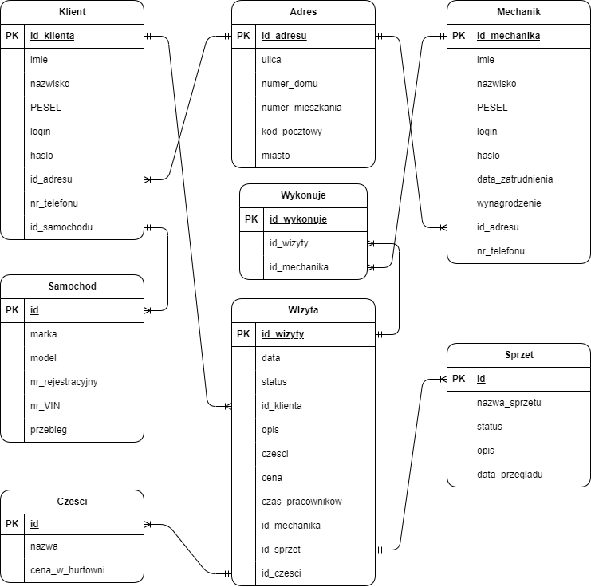

**Etap 5**: Identyfikacja atrybutów dla każdej encji przedstawionej na diagramie



Diagram zidentyfikowanych atrybutów:

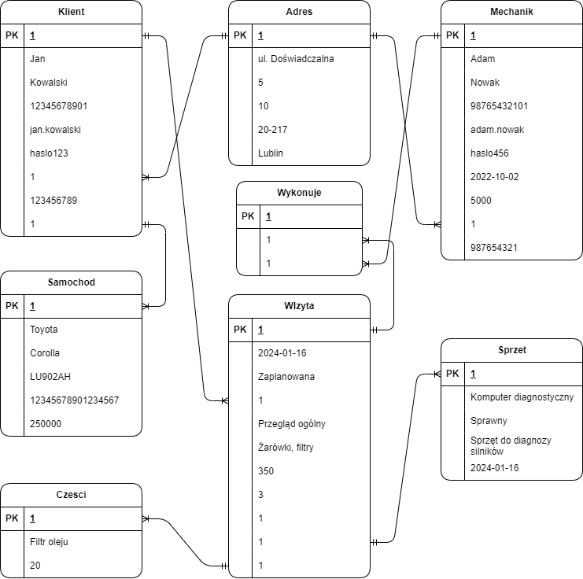

**Etap 7:** Określenie dziedziny każdego atrybutu

**Etap 8:** Normalizacja typów danych



**Etap 9:**

Model implementacyjny:

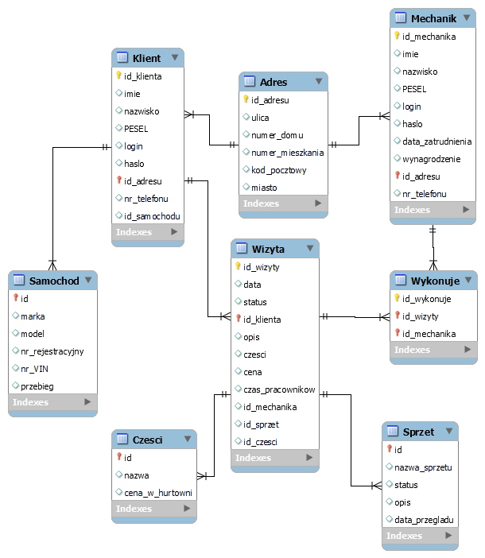

**Etap 10:**

Model implementacyjny z typami danych:

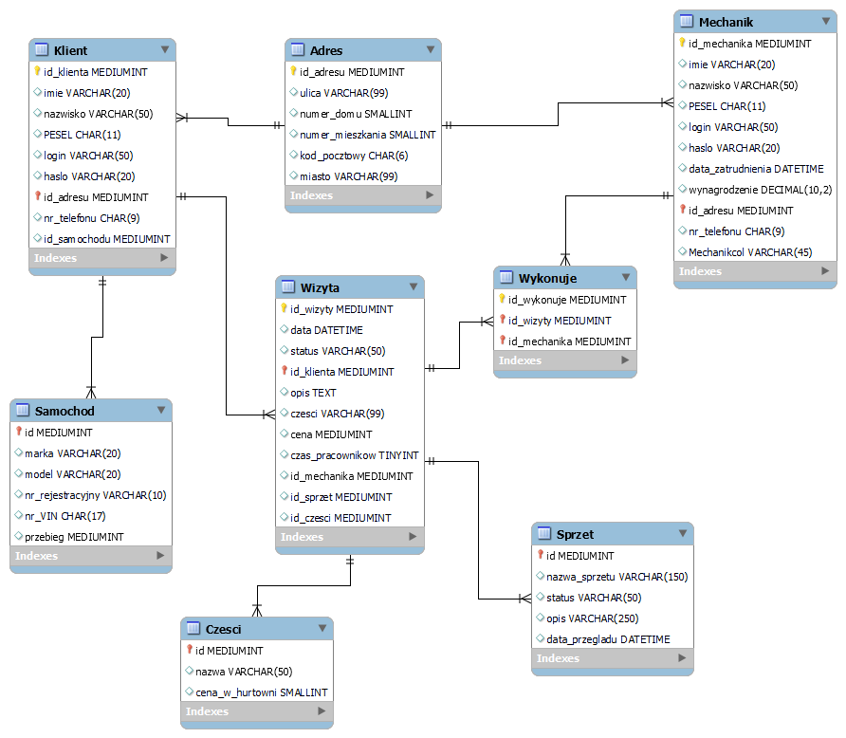

**Podzapytania**

1. Średni przebieg samochodów na warsztatu.

|  |
| --- |
| SELECT AVG(przebieg) AS sredni_przebieg FROM Samochod; |



2. Imiona, nazwiska, marki, modele i przebiegi klientów oraz informacje o ich samochodach, którzy posiadają samochody z przebiegiem większym niż 70,000, posortowane rosnąco według przebiegu.

|  |
| --- |
| SELECT k.imie, k.nazwisko, s.marka, s.model, s.przebieg  FROM Klient k  JOIN Samochod s ON k.id_samochodu = s.id  WHERE s.przebieg > 70000  ORDER BY s.przebieg ASC; |



3. Unikalne opisy wizyt wraz z odpowiadającą im liczbą wystąpień, ułożonych malejąco według liczby wystąpień.

|  |
| --- |
| SELECT opis, COUNT(*) AS liczba_wystapien  FROM Wizyta  GROUP BY opis  ORDER BY liczba_wystapien DESC; |

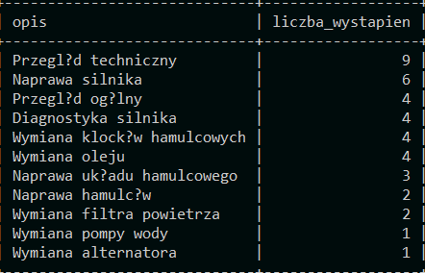

4. Imię, nazwisko mechanika oraz odpowiadającą mu liczbę wizyt, ułożonych rosnąco według liczby wizyt.

|  |
| --- |
| SELECT m.imie, m.nazwisko, COUNT(w.id_wizyty) AS liczba_wizyt  FROM Mechanik m  JOIN Wizyta w ON m.id_mechanika = w.id_mechanika  GROUP BY m.id_mechanika  ORDER BY liczba_wizyt; |

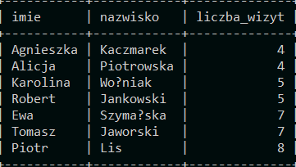

5. Imię, nazwisko mechanika oraz odpowiadającą mu sumę zarobków, ułożonych malejąco według zarobków.

|  |
| --- |
| SELECT m.imie, m.nazwisko, SUM(w.cena) AS zarobki  FROM Mechanik m  JOIN Wizyta w ON m.id_mechanika = w.id_mechanika  GROUP BY m.id_mechanika  ORDER BY zarobki DESC; |

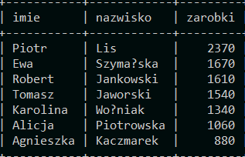

6. Markę, model samochodu oraz średni koszt obsługi do 8 rekordów, posortowanych malejąco według średniego kosztu obsługi.

|  |
| --- |
| SELECT s.marka, s.model, AVG(w.cena) AS sredni_koszt_obslugi  FROM Wizyta w  JOIN Klient k ON w.id_klienta = k.id_klienta  JOIN Samochod s ON k.id_samochodu = s.id  GROUP BY s.id, s.marka, s.model  order by sredni_koszt_obslugi DESC  LIMIT 8; |

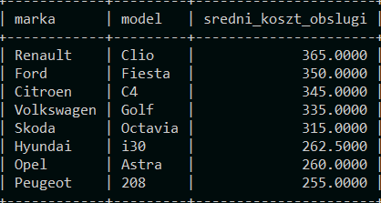

7. Opis wizyty oraz odpowiadający mu maksymalny czas pracowników, do 5 rekordów, posortowanych malejąco według maksymalnego czasu pracowników.

|  |
| --- |
| SELECT w.opis, MAX(w.czas_pracownikow) AS maks_czas_pracownikow  FROM Wizyta w  GROUP BY w.opis  ORDER BY maks_czas_pracownikow DESC  LIMIT 5; |

